18º ROTEIRO DE ATIVIDADES COMPLEMENTARES DE ESTUDO – COVID 19
ESCOLA MUNICIPAL ARTHUR DA COSTA E SILVA.
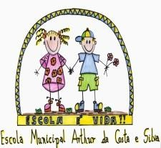
PROFESSORA: SAMANTA E MARILEI TURMA: EI 5 A e B

PERÍODO DE REALIZAÇÃO: 08 à 11 de setembro de 2020.

O QUE VAMOS ESTUDAR? | - Musicalização e literatura por meio de vídeos;  - Letras, palavras e números;  - Numeral e quantidade;  - Atividades motoras finas e amplas;  - Fatos históricos;  - Questões ambientais (oralidade);  - Percepção visual;  - Equilíbrio;  - Cores;  - Comandos;  - Sequencia lógica;  - Letras / símbolos;  - Mímica;  - Noções de espaço;  - Raciocínio lógico;  - Socialização;
PARA QUE VAMOS ESTUDAR ESSES CONTEÚDOS? | - Apreciar histórias, desenvolvendo o hábito da leitura;  - Reconhecer letras, palavras e números;  - Relacionar numeral e quantidade;  - Desenvolver a criatividade, a imaginação, coordenação motora fina e ampla;  - Conhecer fatos históricos (dia da Pátria);  - Conscientizar as famílias a respeito do Meio Ambiente;  - Desenvolver a percepção visual;  - Aprimorar o equilíbrio;  - Cumprir regras;  - Reconhecer cores;  - Reproduzir comandos;  - Desenvolver sequencia lógica, noções espaciais e raciocínio lógico;  - Relacionar letras e símbolos;  - Brincar de fazer mímicas;  - Socializar-se durante atividades e brincadeiras com seus familiares.
COMO VAMOS ESTUDAR OS CONTEÚDOS? | Através das atividades encaminhadas pela professora diariamente.
COMO VAMOS REGISTRAR O QUE APRENDEMOS? | As crianças registrarão as atividades no caderno de desenho, ou folha, conforme solicitado pela professora.

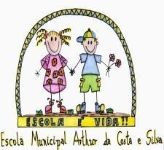
ESCOLA MUNICIPAL “ARTHUR DA COSTA E SILVA”.
ALUNO (A): _______________________________________________________________________________________________ DATA: 08/09/2020
PROFESSORA: SAMANTA E MARILEI EDUCAÇÃO INFANTIL A e B
(COLAR NO CADERNO) – ATIVIDADE: VAMOS COLORIR A BANDEIRA DO NOSSO PAÍS? SUGESTÕES: PINTURA À TINTA, LÁPIS OU COLAGEM COM PAPÉIS, NAS CORES: VERDE, AMARELO, AZUL E BRANCO.
7 DE SETEMBRO - INDEPENDÊNCIA DO BRASIL!


ESCOLA MUNICIPAL “ARTHUR DA COSTA E SILVA”.
ALUNO (A): _________________________________________ DATA: 09/09/2020
PROFESSORA: SAMANTA E MARILEI EDUCAÇÃO INFANTIL A e B



========================================================================

(COLAR NO CADERNO) - ATIVIDADE: APÓS ASSISTIR A HISTÓRIA “JOÃO E MARIA”, PINTE AS IMAGENS COM CAPRICHO, RECORTE E COLE NOS QUADRADINHOS ACIMA NA ORDEM CORRETA DOS FATOS.
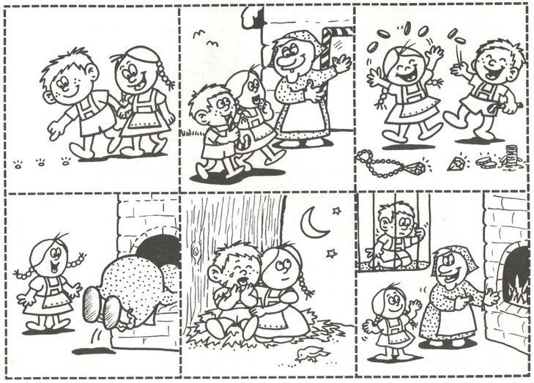

ESCOLA MUNICIPAL “ARTHUR DA COSTA E SILVA”.
ALUNO (A): ___________________________________________________ DATA: 10/09/2020
PROFESSORA: SAMANTA E MARILEI EDUCAÇÃO INFANTIL A e B

(ATIVIDADE AVALIATIVA) - ATIVIDADE: OBSERVE OS DESENHOS DESTE QUADRO:

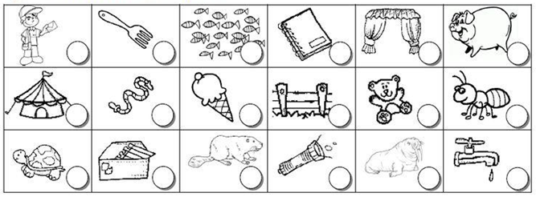

PARA DESCOBRIR O NOME DOS DESENHOS QUE ESTÃO ESCRITOS NA LISTA ABAIXO, TROQUE OS SÍMBOLOS PELAS LETRAS. DEPOIS VOCÊ DEVERÁ COLORIR OS CÍRCULOS DOS DESENHOS CUJOS NOMES ESTÃO NA LISTA:

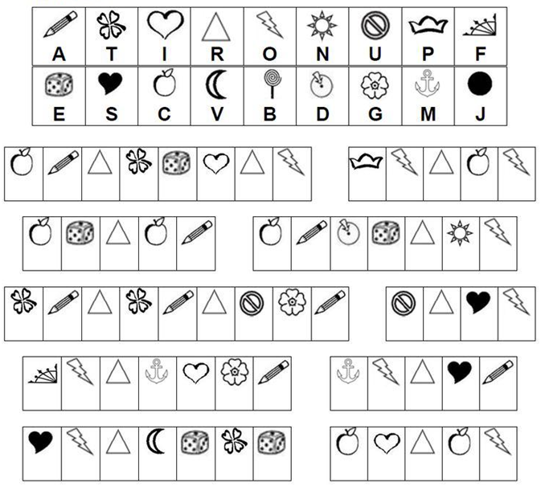
OBJETIVOS:
- DESENVOLVER O RACIOCÍNIO LÓGICO; - RELACIONAR SÍMBOLOS E LETRAS;
- APRIMORAR A COORDENAÇÃO MOTORA FINA; - IDENTIFICAR AS LETRAS, FORMANDO PALAVRAS.

ESCOLA MUNICIPAL “ARTHUR DA COSTA E SILVA”.
ALUNO (A): _________________________________________ DATA: 11/09/2020
PROFESSORA: SAMANTA E MARILEI EDUCAÇÃO INFANTIL A e B

(COLAR NO CADERNO) - ATIVIDADE: OBSERVE A IMAGEM, CONTE QUANTOS OBJETOS TEM E REGISTRE COM O NUMERAL.

